Taller de IoT

PLUG ‘EM ALL

Requerimientos

1.- Hardware:

|  |  |
| --- | --- |
| 1 Placa WEMOS o similar con Microcontrolador ESP8266 |  |
| 1 Protoboard |  |
| 1 Juego Cables |  |
| 2 Leds |  |
| 2 Pushbutton |  |
| 1 Fotoresistencia |  |
| 5 resistencias (1k) |  |
| 1 DHT11 Sensor Temperatura y Humedad |  |

2.- Software

Arduino IDE 1.8.10 (o mas reciente) :

Windows: https://www.arduino.cc/download_handler.php?f=/arduino-1.8.10-windows.zip

Añadir soporte para ESP8266

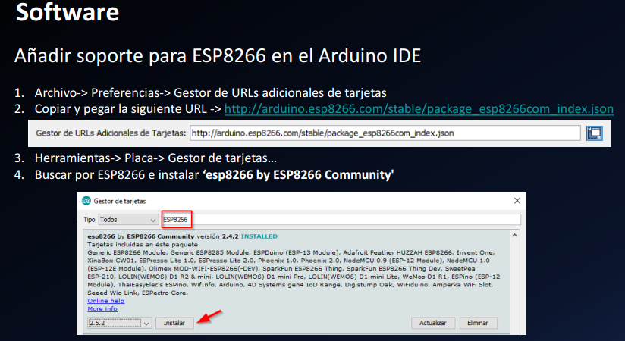

Añadir librerias al IDE de Arduino.

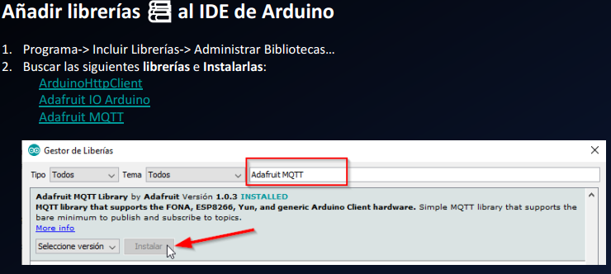

3.- Crear cuenta de usuario en <https://io.adafruit.com/>